Вестник № 04 ИРБИЗИНСКОГО 06 марта 2024г.
СЕЛЬСОВЕТА
КАРАСУКСКОГО РАЙОНА
НОВОСИБИРСКОЙ ОБЛАСТИ

Печатное издание Совета депутатов
и администрации Ирбизинского сельсовета
Карасукского района Новосибирской области
/ издается с июля 2007 г./
В номере:

АДМИНИСТРАЦИЯ

ИРБИЗИНСКОГО СЕЛЬСОВЕТА

КАРАСУКСКОГО РАЙОНА НОВОСИБИРСКОЙ ОБЛАСТИ

ПОСТАНОВЛЕНИЕ
20.02.2024 № 09

О размещении дополнительных адресных сведений в ГАР

В соответствии с Федеральным законом от 06.10.2003 № 131-ФЗ «Об общих принципах организации местного самоуправления в Российской Федерации»», постановлением Правительства Российской Федерации от 19.11.2014 № 1221 «Об утверждении Правил присвоения, изменения и аннулировании адресов», в связи с упорядочиванием адресной системы, Уставом Ирбизинского сельсовета Карасукского района Новосибирской области
ПОСТАНОВЛЯЮ:
1.Разместить в ГАР сведения о кадастровом номере объекта адресации: дому, расположенному по адресу: Новосибирская область, Карасукский район, поселок Рождественский, улица Молодежная, дом 27, кадастровый номер 54:08:022101:134. Уникальный номер адреса объекта адресации в ГАР 7c440602-5c0b-40e6-93d1-0226b3526052.
2. Разместить в ГАР сведения о кадастровом номере объекта адресации: дому, расположенному по адресу: Новосибирская область, Карасукский район, поселок Рождественский, улица Молодежная, дом 5, кадастровый номер 54:08:022101:238. Уникальный номер адреса объекта адресации в ГАР 24506cec-66d8-4f31-b29b-1243d38c818a .
3. Разместить в ГАР сведения о кадастровом номере объекта адресации: дому, расположенному по адресу: Новосибирская область, Карасукский район, поселок Рождественский, улица Центральная, дом 6, кадастровый номер 54:08:022101:140. Уникальный номер адреса объекта адресации в ГАР
1f4ee289-66c6-4b96-a53b-f3467199eed0.
4. Разместить в ГАР сведения о кадастровом номере объекта адресации: дому, расположенному по адресу: Новосибирская область, Карасукский район, поселок Рождественский, переулок Центральный, здание 8, кадастровый номер 54:08:028602:410. Уникальный номер адреса объекта адресации в ГАР 24a2a590-f113-488e-872d-d978320baf81.
5. Разместить в ГАР сведения о кадастровом номере объекта адресации: дому, расположенному по адресу: Новосибирская область, Карасукский район, деревня Кукарка, улица Конторская, дом 34, кадастровый номер 54:08:021802:129. Уникальный номер адреса объекта адресации в ГАР f13af7e0-913b-46cd-8d42-a006bffb51e1.
6. Разместить в ГАР сведения о кадастровом номере объекта адресации: дому, расположенному по адресу: Новосибирская область, Карасукский район, деревня Кукарка, улица Конторская, дом 3, кадастровый номер 54:08:000000:157. Уникальный номер адреса объекта адресации в ГАР 93a19aa1-8b2f-44e9-8453-ee0ac60db6b1.
7. Разместить в ГАР сведения о кадастровом номере объекта адресации: дому, расположенному по адресу: Новосибирская область, Карасукский район, поселок Рождественский, улица Центральная, дом 48, кадастровый номер 54:08:022102:71. Уникальный номер адреса объекта адресации в ГАР ee37bbf8-cc7a-4d04-b2bf-3a0ba6684da8.
8. Разместить в ГАР сведения о кадастровом номере объекта адресации: дому, расположенному по адресу: Новосибирская область, Карасукский район, поселок Рождественский, улица Центральная, дом 49, кадастровый номер 54:08:022102:79. Уникальный номер адреса объекта адресации в ГАР 166ffcec-090c-46c9-88d1-87a603ba658e .
9. Разместить в ГАР сведения о кадастровом номере объекта адресации: дому, расположенному по адресу: Новосибирская область, Карасукский район, деревня Кукарка, улица Береговая, дом 1, кадастровый номер 54:08:021803:88. Уникальный номер адреса объекта адресации в ГАР
2ee09693-3316-4a7d-9e7f-e8bdc10f0cf7.
10. Разместить в ГАР сведения о кадастровом номере объекта адресации: дому, расположенному по адресу: Новосибирская область, Карасукский район, деревня Кукарка, улица Конторская, дом 19, кадастровый номер 54:08:021802:100. Уникальный номер адреса объекта адресации в ГАР 9c89495f-c9e3-45d3-8fed-62b372a852c3.
11. Разместить в ГАР сведения о кадастровом номере объекта адресации: дому, расположенному по адресу: Новосибирская область, Карасукский район, деревня Кукарка, улица Конторская, дом 22, кадастровый номер 54:08:021802:90. Уникальный номер адреса объекта адресации в ГАР
7b9526f9-e1fc-40ef-8253-60c24d3f4cc0.
12. Разместить в ГАР сведения о кадастровом номере объекта адресации: дому, расположенному по адресу: Новосибирская область, Карасукский район, село Ирбизино, улица Зеленая, дом 3, кадастровый номер 54:08:021702:159. Уникальный номер адреса объекта адресации в ГАР 889649a0-42e3-4cdf-af0b-cfc102b084d9.
13. Разместить в ГАР сведения о кадастровом номере объекта адресации: дому, расположенному по адресу: Новосибирская область, Карасукский район, деревня Кукарка, улица Береговая, дом 33, кадастровый номер 54:08:021803:92. Уникальный номер адреса объекта адресации в ГАР
1ee09c7f-4954-4e7c-9b8c-4b07e2da77db.
14. Разместить в ГАР сведения о кадастровом номере объекта адресации: дому, расположенному по адресу: Новосибирская область, Карасукский район, поселок Рождественский, улица Степная, дом 33, кадастровый номер 54:08:022102:64. Уникальный номер адреса объекта адресации в ГАР d0071e7d-c57a-476a-9194-30d236437f7f.
15. Разместить в ГАР сведения о кадастровом номере объекта адресации: дому, расположенному по адресу: Новосибирская область, Карасукский район, село Ирбизино, улица Центральная, дом 12, кадастровый номер 54:08:021701:345. Уникальный номер адреса объекта адресации в ГАР 9a7038d4-5709-461c-bc09-0f30268c05ca .
16. Разместить в ГАР сведения о кадастровом номере объекта адресации: дому, расположенному по адресу: Новосибирская область, Карасукский район, село Ирбизино, улица Центральная, дом 3, кадастровый номер 54:08:021702:139. Уникальный номер адреса объекта адресации в ГАР e6470196-0ffc-4dfb-ac16-122209456d09.
17. Разместить в ГАР сведения о кадастровом номере объекта адресации: дому, расположенному по адресу: Новосибирская область, Карасукский район, село Ирбизино, улица Центральная, дом 12а, кадастровый номер 54:08:021701:90. Уникальный номер адреса объекта адресации в ГАР 87b6ed01-e503-4038-bd9f-555b0b6308cb.
18. Разместить в ГАР сведения о кадастровом номере объекта адресации: дому, расположенному по адресу: Новосибирская область, Карасукский район, село Ирбизино, улица Центральная, дом 59, кадастровый номер 54:08:021704:123. Уникальный номер адреса объекта адресации в ГАР ec6cf060-e144-4853-af74-a56210b54a83.
19. Разместить в ГАР сведения о кадастровом номере объекта адресации: дому, расположенному по адресу: Новосибирская область, Карасукский район, село Ирбизино, улица Центральная, дом 6, кадастровый номер 54:08:021701:105. Уникальный номер адреса объекта адресации в ГАР
e2b40063-fd0c-4d05-afcd-b33e8ef72b02.
20. Разместить в ГАР сведения о кадастровом номере объекта адресации: дому, расположенному по адресу: Новосибирская область, Карасукский район, село Ирбизино, улица Центральная, дом 4а, кадастровый номер 54:08:021701:128. Уникальный номер адреса объекта адресации в ГАР bd06359d-cee9-492f-a014-901c58e2dc62.
21. Разместить в ГАР сведения о кадастровом номере объекта адресации: дому, расположенному по адресу: Новосибирская область, Карасукский район, поселок Рождественский, улица 40-летия Победы, дом 5, кадастровый номер 54:08:022101:362. Уникальный номер адреса объекта адресации в ГАР 07d3a620-de68-43a6-a77e-6b4a7552f870.
22. Разместить в ГАР сведения о кадастровом номере объекта адресации: дому, расположенному по адресу: Новосибирская область, Карасукский район, поселок Крыловка, улица Молодежная, дом 28, кадастровый номер 54:08:021901:89. Уникальный номер адреса объекта адресации в ГАР c9ba3886-a1c7-497f-b3a2-3897283ca2d0.
23. Разместить в ГАР сведения о кадастровом номере объекта адресации: дому, расположенному по адресу: Новосибирская область, Карасукский район, поселок Крыловка, улица Молодежная, дом 26, кадастровый номер 54:08:021901:88. Уникальный номер адреса объекта адресации в ГАР ef715a3f-3529-4008-a0ed-60b7824139a9.
24. Разместить в ГАР сведения о кадастровом номере объекта адресации: дому, расположенному по адресу: Новосибирская область, Карасукский район, поселок Крыловка, улица Березовая, дом 14, кадастровый номер 54:08:000000:270. Уникальный номер адреса объекта адресации в ГАР 91d30f85-86a0-4f21-b08b-6b40887ab57d.
25. Разместить в ГАР сведения о кадастровом номере объекта адресации: дому, расположенному по адресу: Новосибирская область, Карасукский район, деревня Кукарка, улица Школьная, дом 24, кадастровый номер 54:08:000000:144. Уникальный номер адреса объекта адресации в ГАР 2388a8a0-9866-43a3-87bd-7fe4c6b71326.
26. Разместить в ГАР сведения о кадастровом номере объекта адресации: дому, расположенному по адресу: Новосибирская область, Карасукский район, деревня Кукарка, улица Школьная, дом 21, кадастровый номер 54:08:021804:89. Уникальный номер адреса объекта адресации в ГАР 7210ff57-afb0-48a6-97a1-a49144a767ec.
27. Разместить в ГАР сведения о кадастровом номере объекта адресации: дому, расположенному по адресу: Новосибирская область, Карасукский район, деревня Кукарка, улица Школьная, дом 13, кадастровый номер 54:08:021803:116. Уникальный номер адреса объекта адресации в ГАР 0e999dbf-878b-4c96-bc2a-2bdd1ec9bc4a.
28. Разместить в ГАР сведения о кадастровом номере объекта адресации: дому, расположенному по адресу: Новосибирская область, Карасукский район, деревня Кукарка, улица Школьная, дом 31, кадастровый номер 54:08:021801:138. Уникальный номер адреса объекта адресации в ГАР 2ccc9de6-1dca-4286-bb88-5e034b9cd8f7.
29. Опубликовать настоящее Постановление в «Вестнике Ирбизинского сельсовета» и на официальном сайте администрации.
30. Контроль за исполнением данного постановления оставляю за собой.

Глава Ирбизинского сельсовета
Карасукского района
Новосибирской области В.В.Очеретько

АДМИНИСТРАЦИЯ
ИРБИЗИНСКОГО СЕЛЬСОВЕТА
КАРАСУКСКОГО РАЙОНА НОВОСИБИРСКОЙ ОБЛАСТИ

ПОСТАНОВЛЕНИЕ

26.02.2024 № 10

Об утверждении докладов правоприменительной практики о правоприменительной практике при осуществлении администрацией Ирбизинского сельсовета Карасукского района Новосибирской области
муниципального контроля

В соответствии со статьей 47 Федерального закона от 31.07.2020 248-ФЗ «О государственном контроле (надзоре) и муниципальном контроле в Российской Федерации»:
П О С Т А Н О В Л Я Ю:
1. Утвердить Доклад о правоприменительной практике при осуществлении администрацией Ирбизинского сельсовета Карасукского района Новосибирской области муниципального контроля в сфере благоустройства за 2023 год (приложение 1).
2. Утвердить Доклад о правоприменительной практике при осуществлении администрацией Ирбизинского сельсовета Карасукского района Новосибирской области муниципального жилищного контроля в за 2023 год (приложение 2).
3. Опубликовать настоящее постановление в «Вестнике Ирбизинского сельсовета» и разместить на официальном сайте администрации.
4. Контроль за исполнением постановления оставляю за собой.

Глава Ирбизинского сельсовета
Карасукского района
Новосибирской области В.В.Очеретько
Приложение №1
Утвержден
постановлением администрации
Ирбизинского сельсовета
Карасукского района
Новосибирской области
от 26.02.2024 № 10

Доклад
о правоприменительной практике при осуществлении администрацией Ирбизинского сельсовета Карасукского района Новосибирской области
муниципального контроля в сфере благоустройства за 2023 г.

Настоящий доклад подготовлен в соответствии с частью 3 статьи 47 Федерального законаот 31.07.2020 № 248-ФЗ «О государственном контроле (надзоре) и муниципальном контроле в Российской Федерации», постановлением Правительства Российской Федерации от 07.12.2020г. №2041 «Об утверждении требований к подготовке докладов о видах государственном контроле (надзора), муниципального контроля и сводного доклада о государственном контроле (надзоре), муниципальном контроле в Российской Федерации», Федеральным законом от 06.10.2003 № 131-ФЗ «Об общих принципах организации местного самоуправления в Российской Федерации».
Объектами муниципального контроля согласно Положения являются:
- деятельность, действия (бездействие) граждан и организаций, в рамках которых должны соблюдаться обязательные требования, в том числе предъявляемые к гражданам и организациям, осуществляющим деятельность, действия (бездействие);
- результаты деятельности граждан и организаций, в том числе продукция (товары), работы и услуги, к которым предъявляются обязательные требования;
- здания, помещения, сооружения, линейные объекты, территории, включая водные, земельные и лесные участки, оборудование, устройства, предметы, материалы, транспортные средства, компоненты природной среды, природные и природно-антропогенные объекты, другие объекты, которыми граждане и организации владеют и (или) пользуются, компоненты природной среды, природные и природно-антропогенные объекты, не находящиеся во владении и (или) пользовании граждан или организаций, к которым предъявляются обязательные требования.
Положением о муниципальном контроле в сфере благоустройства на территории Ирбизинского сельсовета определены ключевые показатели вида контроля и их целевые значения.
Случаев причинения контролируемыми лицами вреда жизни и здоровью граждан, вреда животным, растениям, окружающей среде, объектам культурного наследия (памятникам истории и культуры) народов Российской Федерации, имуществу физических и юридических лиц, безопасности государства, возникновения чрезвычайных ситуаций природного и техногенного характера не установлено.
Положением о муниципальном контроле в сфере благоустройства на территории муниципального образования предусмотрены категории рисков причинения вреда (ущерба): средний риск, умеренный риск, низкий риск и критерии отнесения объектов контроля к категориям риска.
Полномочия по осуществлению данного вида муниципального контроля осуществлялись специалистами администрации.
Администрацией муниципального образования внесена необходимая информация и документы в информационную систему: Единый реестр видов контроля (ЕРВК).
В 2023 году жалоб на действия специалистов органа контроля не поступало.
При осуществлении муниципального контроля контрольный орган проводит следующие виды профилактических мероприятий:
1) информирование;
2) консультирование;
В целях реализации механизмов открытости, а также информирования граждан и юридических лиц на официальном сайте администрации муниципального образования размещалась информация о нормативно-правовом регулировании вида контроля.
Контрольные (надзорные) мероприятия за период с 01.01.2023 по 31.12.2023 на территории Ирбизинского сельсовете Карасукского района Новосибирской области не проводились.
На официальном сайте администрации Ирбизинского сельсовета Карасукского района Новосибирской области актуализирована следующая информация: в разделе «Муниципальный контроль» был размещен пресс-релиз и меры господдержки и права контролируемых лиц в условиях моратория в 2023 году, в подразделе «Управление рисками» «Муниципального контроля в сфере благоустройства» размещен перечень документов и сведений, запрашиваемых у контролируемых лиц, в подразделе «Профилактика рисков причинения вреда» размещены доклад правоприменительной практики муниципального жилищного контроля за 2022 год и доклад о виде муниципального контроля за 2022 год.
В рамках осуществления муниципального контроля при взаимодействии с контролируемым лицом предусмотрены следующие контрольные (надзорные) мероприятия:
- инспекционный визит;
- документарная проверка;
- выездная проверка.
В 2023 году контрольные (надзорные) мероприятия не планировались и не проводились.
Внеплановые контрольные (надзорные) мероприятия в 2023 году также не проводились.
Приложение №1
Утвержден
постановлением администрации
Ирбизинского сельсовета
Карасукского района
Новосибирской области
от 26.02.2024 № 10
Доклад
о правоприменительной практике при осуществлении администрацией Ирбизинского сельсовета Карасукского района Новосибирской области муниципального жилищного контроля за 2023 год

Под муниципальным жилищным контролем понимается деятельность органов местного самоуправления, уполномоченных на организацию и проведение на территории муниципального образования проверок соблюдения юридическими лицами, индивидуальными предпринимателями и гражданами обязательных требований установленных жилищным законодательством, законодательством об энергосбережении и о повышении энергетической эффективности в отношении муниципального жилищного фонда.
Обобщение правоприменительной практики осуществления муниципального жилищного контроля на территории Ирбизинского сельсовета (далее – муниципальный жилищный контроль) за 2023 год подготовлено в соответствии со статьей 47 Федерального закона от 31 июля 2020 года № 248–ФЗ «О государственном контроле (надзоре) и муниципальном контроле в Российской Федерации», постановлением Правительства Российской Федерации от 07.12.2020г. №2041 «Об утверждении требований к подготовке докладов о видах государственном контроле (надзора), муниципального контроля и сводного доклада о государственном контроле (надзоре), муниципальном контроле в Российской Федерации».
Полномочия по осуществлению данного вида муниципального контроля осуществлялись специалистами администрации.
Положением о муниципальном жилищном контроле на территории Ирбизинского сельсовета определены ключевые показатели вида контроля и их целевые значения.
Случаев причинения контролируемыми лицами вреда жизни и здоровью граждан, вреда животным, растениям, окружающей среде, объектам культурного наследия (памятникам истории и культуры) народов Российской Федерации, имуществу физических и юридических лиц, безопасности государства, возникновения чрезвычайных ситуаций природного и техногенного характера не установлено.
Положением о муниципальном жилищном контроле на территории муниципального образования предусмотрены категорий риска причинения вреда (ущерба): средний риск, умеренный риск, низкий риск и критерии отнесения объектов контроля к категориям риска.
Администрацией муниципального образования внесена необходимая информация и документы в информационную систему: Единый реестр видов контроля (ЕРВК).
В 2023 году жалоб на действия специалистов органа контроля не поступало.
При осуществлении муниципального контроля контрольный орган проводит следующие виды профилактических мероприятий:
1) информирование;
2) консультирование;
В целях реализации механизмов открытости, а также информирования граждан и юридических лиц на официальном сайте администрации муниципального образования размещалась информация о нормативно-правовом регулировании вида контроля.
Контрольные (надзорные) мероприятия за период с 01.01.2023 по 01.31.2023 на территории администрации Ирбизинского сельсовета Карасукского района Новосибирской области не проводились.
На официальном сайте администрации Ирбизинского сельсовета Карасукского района Новосибирской области актуализирована следующая информация: в разделе «Муниципальный контроль» был размещен пресс-релиз и меры господдержки и права контролируемых лиц в условиях моратория в 2023 году, в подразделе «Управление рисками» «Муниципального жилищного контроля» размещен перечень документов и сведений, запрашиваемых у контролируемых лиц, в подразделе «Профилактика рисков причинения вреда» размещены доклад правоприменительной практики муниципального жилищного контроля за 2022 год и доклад о виде государственного
Консультирования контролируемых лиц не проводились в связи с отсутствием обращений.
В рамках осуществления муниципального контроля при взаимодействии с контролируемым лицом предусмотрены следующие контрольные (надзорные) мероприятия:
- инспекционный визит;
- документарная проверка;
- выездная проверка.
В 2023 году контрольные (надзорные) мероприятия не планировались и не проводились.
Внеплановые контрольные (надзорные) мероприятия в 2023 году также не проводились.

06.03.2024
Оповещение
о начале проведения публичных слушаний
в с.Ирбизино Карасукском районе Новосибирской области

На публичные слушания представляется Проект внесения изменений в правила землепользования и застройки Ирбизинского сельсовета Карасукского района Новосибирской области. С проектом можно ознакомится по адресу: http://irbizino.nso.ru
Информационные материалы по вышеуказанной теме публичных слушаний представлены по адресу: с. Ирбизино, ул. Центральная, д. 8, Карасукского района, Новосибирской области (здание администрации Ирбизинского сельсовета Карасукского района Новосибирской области).
Дата проведения публичных слушаний: 15.03.2024 г. в 14.00 по адресу: с. Ирбизино, ул. Центральная, д. 8, Карасукского района, Новосибирской области.
В период проведения публичных слушаний участники публичных слушаний имеют право вносить от своего имени предложения и замечания по обсуждаемому проекту посредствам:
- записи в книге (журнале) учета посетителей и записи предложений и замечаний, которая ведется в период работы экспозиции;
- выступления на собрании участников публичных слушаний;
- подачи в ходе собрания участников публичных слушаний письменных предложений и замечаний;
- направления не позднее пяти дней до дня проведения публичных слушаний письменных предложений, замечаний в комиссию по адресу : с. Ирбизино, ул. Центральная, д. 8, Карасукского района, Новосибирской области, адрес электронной почты: admirbizino@nso.ru, контактный телефон:8 (383)5542146.
Приложение 1
к постановлению администрации
Карасукского района Новосибирской области
от _________ №________
Изменений в Правила землепользования и застройки Ирбизинского с/с
Карасукского района Новосибирской области
Графическое изображение фрагмента карты градостроительного зонирования Правил землепользования и застройки Ирбизинского с/с Карасукского района Новосибирской области, с.Ирбизино, пер. Лесной, 10, кв.2 с кадастровым номером 54:08:021704:48

территориальную зону: Зона улично – дорожной сети (ИТ-1), Зона зеленых насаждений общего пользования (Р-1)
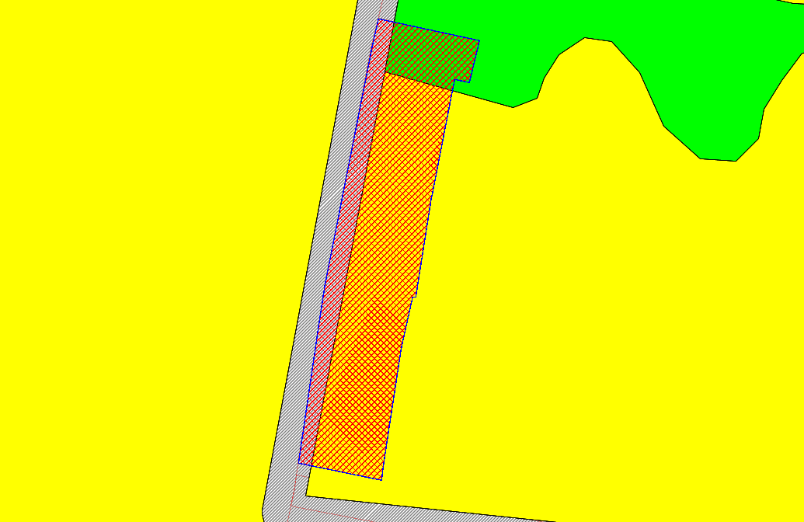
Р-1
ИТ-1
на территориальную зону Зона застройки индивидуальными жилыми домами (Ж-1)

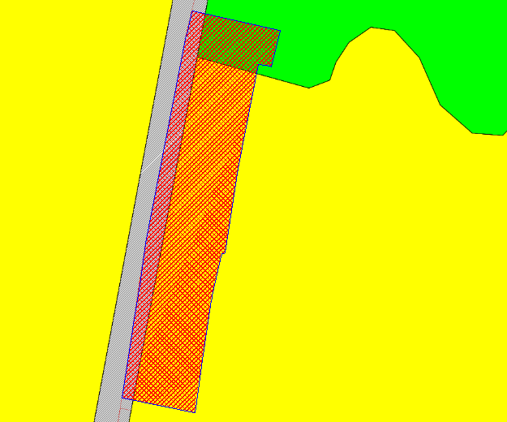
Ж-1

*************************
Редакционный совет:  Гавло М.И..  Ивануха Н.Н.  Баган О.В. | Адрес  Новосибирская область  Карасукский район  с. Ирбизино ул.Центральная 8 | Газета отпечатана 06 марта 2024г. в компьютерной программе  администрацией Ирбизинского сельсовета. Тираж 5 экз.

